|  |  |
| --- | --- |
| Centrifuga para butirometros | Avance del proyecto    Equipo 6  Documentación del proyecto |



Asignatura: Introduce e Implementa Dispositivos En Sistemas Mecatrónicos.

Escuela: Centro de Bachilleres Técnico Industriales y de Servicio N°85

Especialidad: Mecatrónica

Semestre: 6° Grupo: ATM

Profesor: Carlos Alberto Tun Culebro

Fecha de Entrega: 08/Marzo/2020

EQUIPO: 6

INTEGRANTES:

* Carrera Serrano Alberto
* Fuentes Muñoz Cristian Antonio
* Gervasio de la Paz José
* Hernández Nelson Pedro Aldahir
* Montelongo Méndez Ulises
* Reyes Gómez Abraham

**Introducción**

**Contexto:** en la escuela CBTIS 85 hay distintas carreras técnicas para especializarse, no obstante, hay demasiada demanda de material por parte de los estudiantes por lo cual no se dan abasto con todas las especialidades, este es el caso de laboratorio que no cuenta con suficientes maquinas centrifugas para el taller y aun mas grave no cuentan con una maquina centrifuga para butirómetros, haciendo que descienda su calidad de estudio, es por eso que la especialidad de mecatrónica se encargara de resolver este conflicto, creando una maquina centrifuga para butirómetros, dándole unas mejoras como que sea digital y cuente con distintos lineamientos de seguridad extra.

Nosotros buscamos crear una maquina centrifuga para elevar el nivel de estudio de los estudiantes de laboratorio, continuar con nuestras prácticas de sexto semestre y también darle mas relevancia al taller de mecatrónica al ser el responsable de ayudar a otras especialidades, deberían complementar mas al taller para seguir haciendo mas proyectos que ayuden a la comunidad y mejorar los sistemas ya hechos.

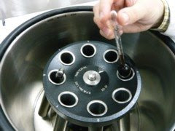

*Imagen 1.1*

Estructura de la maquina centrifuga para butirómetros

**PLANTEAMIENTO DEL PROBLEMA**

En el Centro de Bachilleres Tecnológico, Industrial y de Servicios hay diversas carreras técnicas, pero por ahora nos enfocaremos en la carrera Químico Laboratorista, pues en los laboratorios de esta especialidad hay una escasez de máquinas centrifugas para butirómetros, tanto es el problema que los alumnos para solucionar un poco este problema, realizan el proceso de esta centrifuga con la mano, esto por falta de abastecimiento.

Este problema ha existido desde hace bastante tiempo, por no decir que, desde siempre, en los laboratorios de las especialidades de los químicos y mecatrónicos. Lo cual ha causado un nivel de estudio poco decadente, atraso en la parte de realización y entrega de prácticas de los químicos, así como una repercusión en las calificaciones de los afectados y es lo que queremos que pare. Por esto, queremos crear la máquina centrifuga para butirómetros digital, para parar este problema mejorando la calidad de estudio al implementar un equipo profesional.

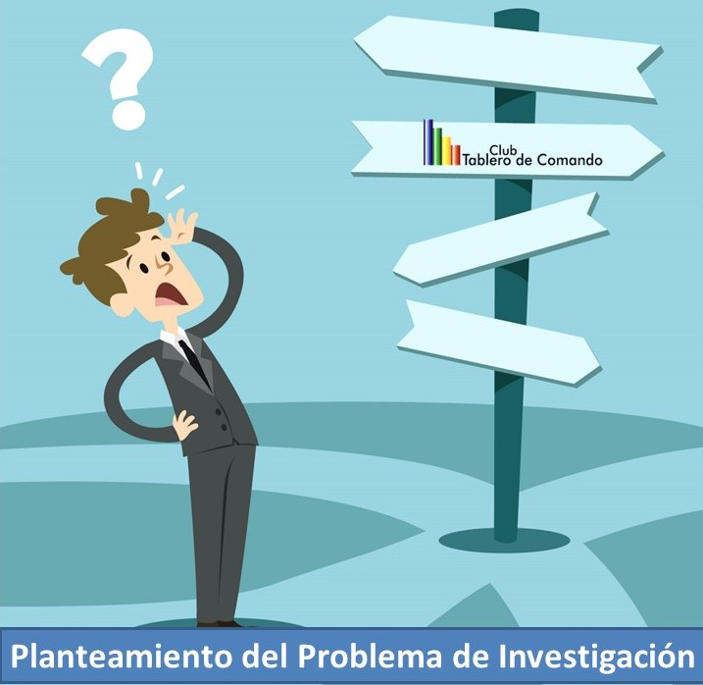

*Imagen 2.1*

El planteamiento del problema debe poner la situación que se desea cubrir, cambiar o modificar a la circunstancia que genera un obstáculo.

**JUSTIFICACIÓN**

A falta de equipo en la escuela, lo que buscamos es la satisfacción de las necesidades al solucionar los problemas anteriormente mencionados, para que los alumnos puedan realizar y entregar sus prácticas en tiempo y forma. ¿Cómo pensamos que vamos a resolver este problema? Simple, realizando al menos una centrifuga para butirómetros, para que no se atrasen los alumnos con sus prácticas y puedan entregar como se debe, tal vez hasta conseguir darles más tiempo de hacer prácticas. Además, esto también nos ayudaría en nuestra especialidad como proyecto final donde implementamos dispositivos.

Pensamos hacerlo con partes reutilizables, con esto esperamos gastar menos material del necesario, ayudar a nuestros compañeros en lo que podamos y mejorar la calidad de estudio.



*Imagen 3.1*

La justificación explica las razones del porque haremos el proyecto.

**HIPOTESIS**

La centrífuga de butirómetros será funcional y mejor que realizar su función con las manos. Funcionará para separar la grasa de la leche y no sólo servirá como máquina centrifuga de butirómetros, sino también como máquina centrifuga para tubos de ensayo.

Al implementar esta máquina centrifuga para butirómetros, esperamos se obtenga una mejor calidad de estudio, así como se conseguir un mejor abastecimiento de los laboratorios, ayudar a los alumnos con la entrega y realización de sus prácticas y una gradual elevación de las calificaciones del alumnado.

Actualmente no se tiene acceso a este tipo de equipos en el CBTIS No.85, por lo que al hacerla proporcionará un avance en la escuela; esto hará que los laboratorios de los químicos tengas más equipo y los estudiantes de las nuevas generaciones se interesen por esta carrera un poco influenciados por tener laboratorios más completos.

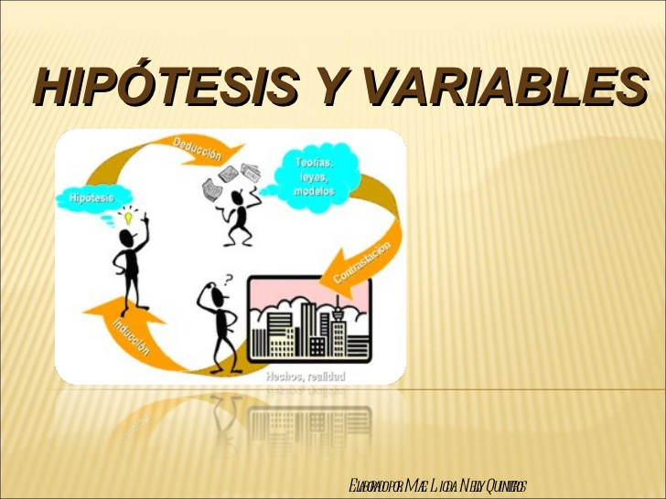

*Imagen 4.1*

Suposición hecha a partir de unos datos que sirve de base para iniciar una investigación o una argumentación.

**OBJETIVOS**

**OBJETIVO GENERAL**

Realizar una máquina centrifuga para butirómetros funcional, hecha desde cero y con piezas de una máquina que ya no sea útil. Esta con ciertas mejoras, puesto que esta será digital, más sencilla de usar, de entender y con buenos lineamientos de seguridad para evitar el mayor índice de accidentes que sea posible.

**OBJEVITOS ESPECÍFICOS**

* Aumento en el área de estudio, siendo material didáctico para el alumno.
* Abasto en el material de laboratorios.
* Mejor eficiencia en la realización y entrega de prácticas.
* Ascenso significativo en las calificaciones y por ende el promedio del alumnado.
* Ventajas en el área académica laboratorista, dando como consecuencia más teoría y más práctica en dicha área.



*Imagen 5.1*

Fin que se quiere alcanzar y al cual se dirige una acción.

|  |  |  |  |  |  |  |  |  |
| --- | --- | --- | --- | --- | --- | --- | --- | --- |
| ACTIVIDADES | SEMANA1 | SEMANA 2 | SEMANA 3 | SEMANA 4 | SEMANA 5 | SEMANA 6 | SEMANA 7 | SEMANA 8 |

CRONOGRAMA DE ACTIVIDADES

|  |  |  |  |  |  |  |  |  |
| --- | --- | --- | --- | --- | --- | --- | --- | --- |
| Investigación sobre el proyecto |  |  |  |  |  |  |  |  |
| Cotización y recaudo del dinero |  |  |  |  |  |  |  |  |
| Planos del sistema |  |  |  |  |  |  |  |  |
| Recaudación de los materiales |  |  |  |  |  |  |  |  |
| Programación del sistema |  |  |  |  |  |  |  |  |
| Ensamble del sistema eléctrico |  |  |  |  |  |  |  |  |
| Pruebas |  |  |  |  |  |  |  |  |
| Ajustes -Correcciones |  |  |  |  |  |  |  |  |
| Fabricación de la carcasa |  |  |  |  |  |  |  |  |

|  |  |  |  |  |
| --- | --- | --- | --- | --- |
| ACTIVIDADES | SEMANA9 | SEMANA 10 | SEMANA 11 | SEMANA 12 |
| Ensamble de todo el sistema |  |  |  |  |
| Revisión |  |  |  |  |
| Demostración |  |  |  |  |
| Entrega del proyecto |  |  |  |  |

*Imagen 6.1 “SIMBOLOGÍA”*

* Investigación o Teoría
* Practica
* Implementación

**Desglosamiento de los eventos**

SEMANA 1

Se investigaron las funciones de la centrifuga, así como sus requerimientos y planteamiento:

* Planteamiento del problema.
* Justificación
* Hipótesis
* Objetivos generales/específicos.

SEMANA 2

Se cotiza la lista de componentes básicos del sistema (lunes, 9 marzo)

Se entrega el dinero para comprar componentes (miércoles, 11 marzo)

Se compran los componentes por mercado libre (viernes, 13 marzo)

SEMANA 3

Se comienza la programación del sistema y se arma el circuito.

SEMANA 4

Empiezan las pruebas (lunes, 31 mayo)

SEMANA 5-6

Se continúan haciendo pruebas y arreglando las fallas que llegasen a tener tanto la programación como el circuito eléctrico.

SEMANA 7

Se empieza el ensamble de la carcasa para toda la centrifuga (lunes, 14 marzo)

SEMANA 8

Se empieza a ensamblar tanto la carcasa como todo el circuito eléctrico para finalizar el proyecto (lunes, 28 marzo)

**Plano del sistema eléctrico**

Creamos un borrador del supuesto plano del sistema eléctrico terminado, este aun es un borrador, pero al menos nos dio la posibilidad de cotizar e investigar acerca de los componentes que vamos a usar en este proyecto.

También lo pasamos a un programa llamado Proteus para hacer el esquemático de una manera mas profesional y formal, solo esta el esquema y parte de la programación por el momento, se ira perfeccionando y mejorando el sistema en un futuro.

Este plano va a estar en constantes cambios de mejora, así que este primer prototipo sirve como borrador para hacer análisis temprano del sistema.

Igual tenemos una programación de prueba lista pero sigue en mejora.

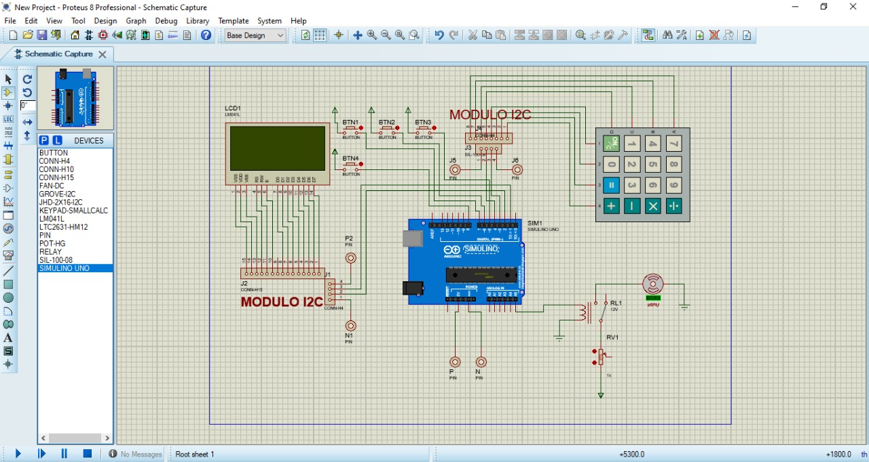

*Imagen 7.1*

Esquemático eléctrico del sistema creado en Proteus

**COMPETENCIAS**

El proyecto que aspiramos hacer se desarrollar en un ámbito educativo y un poco industrial, pues este cubre con algunas necesidades que tiene la escuela siendo un material didáctico y de fácil uso, y si este llegase a funcionar de manera óptima y exitosa, se le harían unos ajustas para que llegue a las industrias, ya que tenemos la idea de hacerla más económica que las centrifugas en el mercado.

**LISTA DE COMPETENCIAS:**

* Desarrollo de un sistema eléctrico-electrónico alternando de 120v a 12 y 5v.
* Mejora de trato social entre las especialidades de mecatrónica y laboratorio.
* Mejora de calidad de estudio en la especialidad de laboratorio.
* Avance de competencias profesionales hacia los alumnos de mecatrónica
* Conocimiento en distintos ámbitos de conocimiento hacia los alumnos de mecatrónica.

**CONCLUSIONES**

*Carrera Serrano Alberto:* al investigar sobre este proyecto nos dimos cuentas de las necesidades que sufre la escuela o la sociedad y empezamos a trabajar con eso, al realizar este proyecto ponemos en práctica los conocimientos adquiridos desde el segundo semestre, haciendo algo bueno por la sociedad estudiantil.

*Fuentes Muñoz Christian Antonio:* en esta parte del proyecto final empezamos haciendo la documentación y haciendo sus partes en el orden que deben de ir y acomodarse, posteriormente se creó un cronograma para establecer las fechas para realizar las actividades a lo largo de tres meses.

*Gervasio De La Paz José:* en conclusión, checamos la centrifuga que nos mostró el maestro y quitamos lo que íbamos a reutilizar para hacer mejor la centrifuga, checamos los componentes que hacen falta y consultamos los precios de algunas piezas y nos organizamos para realizar el proyecto bien y que esté genial.

*Hernández Nelson Pedro Aldahir:* nuestro proyecto tiene como fin la solución de la problemática de la falta de maquinaría en el taller/laboratorio de la especialidad de químicos laboratoristas para que ellos puedan realizar sus prácticas. En estas últimas semanas ya hemos hecho planes para la realización de una centrifuga para butirómetros que se necesita en el laboratorio y con esto resolver la problemática planteada como se mencionó anteriormente.

*Montelongo Méndez Ulises:* con este proyecto por fin pudimos poner en prácticas lo aprendido en los otros semestres pudiendo así crear una máquina que nos beneficiará.

*Reyes Gómez Abraham:* con este proyecto he aprendido acerca del proceso de preparación para un proyecto, viendo los lineamientos que se deben de seguir para realizarlo, como lo es una documentación fundamentada con distintos criterios y ámbitos que se deben diagnosticar para realizar bien el proyecto, el planteamiento del problema, solución con una justificación y la hipótesis que hacen darse cuenta si es factible crear el proyecto o si en repercusión iría a peor.

De igual manera seguiré aplicando los conocimientos adquiridos a lo largo de la escuela para emprender y terminar este proyecto con éxito.